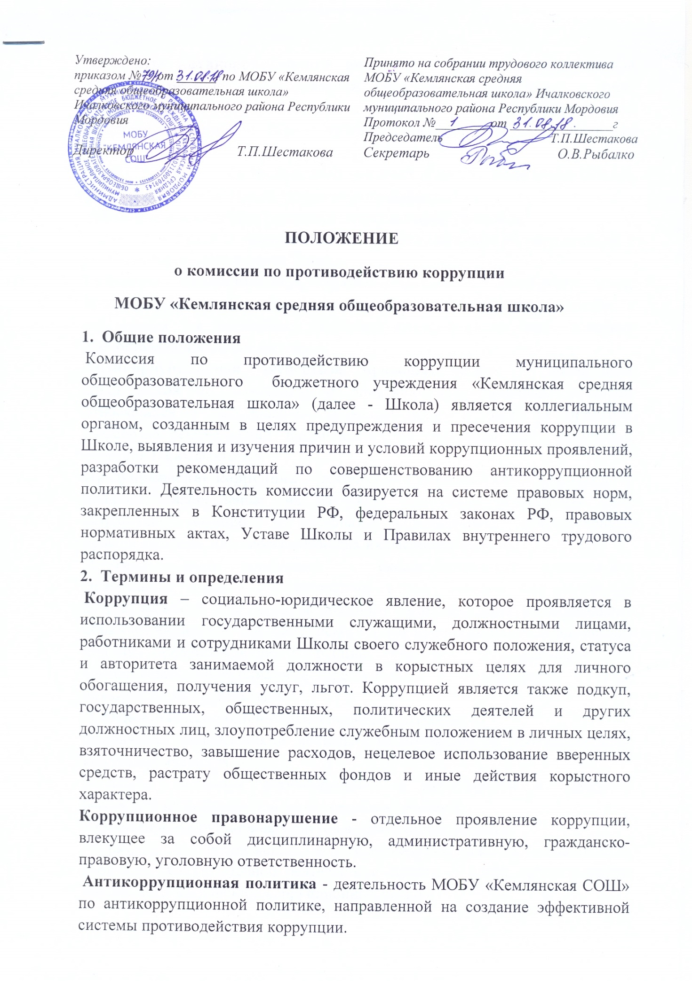

Субъекты антикоррупционной политики – органы государственной власти и местного самоуправления, учреждения, организации и лица, уполномоченные на формирование и реализацию мер антикоррупционной политики, граждане. В Школе субъектами антикоррупционной политики являются:
-учебный, учебно-вспомогательный персонал и другие сотрудники Школы, иные лица, имеющие с ней трудовые отношения;
-обучающиеся, родители (законные представители) учащихся;
-иные физические и юридические лица, содействующие образовательной и хозяйственной деятельности Школы.
Субъекты коррупционных правонарушений – физические лица, использующие свой статус вопреки законным интересам общества и государства для незаконного получения выгод, а также лица, незаконно предоставляющие такие выгоды.
Антикоррупционная экспертиза правовых актов - деятельность специалистов по выявлению и описанию коррупционных факторов, относящихся к действующим правовым актам и (или) их проектам, разработке рекомендаций, направленных на устранение или ограничение действия таких факторов.
Предупреждение коррупции – деятельность субъектов антикоррупционной политики, направленная на изучение, выявление, ограничение либо устранение явлений и условий, порождающих коррупционные правонарушения, или способствующих их распространению.
Противодействие коррупции - скоординированная деятельность федеральных органов государственной власти, органов государственной власти субъектов РФ, органов местного самоуправления муниципальных образований, институтов гражданского общества, организаций и физических лиц по предупреждению коррупции, уголовному преследованию лиц, совершивших коррупционные преступления, и минимизации и (или) ликвидации их последствий.

Основные направления деятельности комиссии
Основными направлениями деятельности комиссии по противодействию коррупции являются:
- анализ состояния антикоррупционной деятельности в Школе и рассмотрение предложений по ее совершенствованию;
- выявление коррупционных рисков в деятельности Школы;
- разработка предложений по совершенствованию организационной, экономической и учебной деятельности Школы в целях предотвращения коррупции и устранению коррупционных рисков;

- координация деятельности должностных лиц Школы, ответственных за профилактику коррупционных правонарушений, по вопросам борьбы с коррупцией;
- организация антикоррупционного образования и пропаганды, с использованием всех информационных средств Школы;
- решение вопросов оптимизации отношений с правоохранительными органами по вопросам противодействия коррупции;
- антикоррупционный анализ локальных нормативных актов Школы;
- подготовка проектов изменений и дополнений в планы противодействия коррупции, в Положение о противодействии коррупции и другие локальные нормативные акты Школы.

Состав комиссии
Руководство деятельностью комиссии по противодействию коррупции в Школе осуществляет директор, он же председатель комиссии.
В состав комиссии входят заместители директора, председатель профсоюзного комитета, представитель Совета Школы и другие сотрудники Школы, обладающие определенными управленческими и юридическими компетенциями. Общее число членов комиссии настоящим Положением не ограничено.
Персональный состав комиссии рассматривается на общем собрании трудового коллектива и утверждается приказом директора Школы.
Из состава комиссии председатель комиссии назначает заместителя председателя, который правомочен проводить заседания комиссии в его (председателя) отсутствие.
Заседания комиссии проводится не реже одного раза в полугодие. Допускается внеочередное заседание комиссии при необходимости рассмотрения неотложных вопросов, относящихся к компетенции комиссии. Заседание комиссии протоколируется. Протокол ведется одним из членов комиссии.
Решение принимается простым большинством голосов. При равенстве голосов решение принимает председатель комиссии.
Заседание комиссии правомочно, если в нём принимают участие не менее половины членов комиссии.

Полномочия комиссии
Комиссия по противодействию коррупции уполномочена:
- рассматривать заявления сотрудников Школы, обучающихся, иных заинтересованных лиц о случаях коррупции в Школе;

- принимать решения о соблюдении сотрудниками Школы требований локальных нормативных актов по вопросам антикоррупционной деятельности;
- получать любую информацию от администрации, сотрудников и других работников Школы, состоящих с ней в трудовых отношениях, по вопросам своей компетенции;
- требовать письменных объяснений от всех работников и при необходимости от обучающихся по вопросам, рассматриваемым комиссией;
- осуществлять контроль за соблюдением в Школе требований по противодействию коррупции;
- привлекать к работе комиссии независимых экспертов для получения заключений о наличии или отсутствии коррупционных рисков в работе Школы и ее подразделениях;
- заслушивать отчеты должностных лиц, ответственных за профилактику коррупционных правонарушений, об организационных процедурах по противодействию коррупции.

Обеспечение деятельности комиссии
Администрация Школы обязана обеспечивать организационную, информационную и техническую стороны деятельности комиссии по противодействию коррупции в Школе.

7 . Вступление Положения в силу
Настоящее положение вступает в силу после его рассмотрения на общем собрании трудового коллектива Школы и утверждения его директором.

